Министерство науки и высшего образования Российской Федерации

Федеральное государственное бюджетное образовательное учреждение

высшего образования

«Магнитогорский государственный технический университет

им. Г. И. Носова»

Многопрофильный колледж

ПЦК ________________________________________________

**КУРСОВОЙ ПРОЕКТ**

**РАСЧЁТНО-ПОЯСНИТЕЛЬНАЯ ЗАПИСКА**

По ПМ_____________________________________________________

МДК_________________________________________________________

на тему: _____________________________________________

Исполнитель: студент курса, группа

Руководитель:

(Ф.И.О., должность, уч. степень, уч. звание)

Работа допущена к защите “” 20 г.

(подпись)

Работа защищена “” 20 г. с оценкой

(оценка) (подпись)

Магнитогорск, 20

Министерство науки и высшего образования Российской Федерации

Федеральное государственное бюджетное образовательное учреждение

высшего образования

«Магнитогорский государственный технический университет   
им. Г. И. Носова»

Многопрофильный колледж

**КУРСОВОЙ ПРОЕКТ**

Тема:__________________________________________________________

Студент________________________________________________________

Задание

Исходные данные:______________________________________________________________________________________________________________________________________________________________________________________________________________________________________________________________________________________________________________________________

Состав и содержание проекта (работы) _______________________________

___________________________________________________________________________________________________________________________________________________________________________________________________

Срок сдачи: «_____»_________________201__г.

Руководитель: ____________________ /_____________________________ «_____»________201__г.

Задание получил: __________________ /_____________________________ «_____»________201__г.

Магнитогорск, 20___

**Индивидуальное задание.**

Гостиничный комплекс состоит из нескольких зданий-гостиниц (корпусов). Каждый корпус имеет ряд характеристик, таких, как класс отеля (двух-, пятизвездочные), количество этажей в здании, общее количество комнат, комнат на этаже, местность номеров (одно-, двух-, трехместные и т.д.), наличие служб быта: ежедневная уборка номера, прачечная, химчистка, питание (рестораны, бары) и развлечения (бассейн, сауна, бильярд и пр.). От типа корпуса и местности номера зависит сумма оплаты за него. Химчистка, стирка, дополнительное питание, все развлечения производятся за отдельную плату.

С крупными организациями (туристические фирмы, организации, занимающиеся проведением международных симпозиумов, конгрессов, семинаров, карнавалов и т.д.) заключаются договора, позволяющие организациям бронировать номера с большими скидками на определенное время вперед не для одного человека, а для группы людей. Каждая из перечисленных групп организаций обладает характеристиками, свойственными только этой группе. Желательно группы людей от одной организации не расселять по разным этажам. В брони указывается класс отеля, этаж, количество комнат и общее количество людей. Броня может быть отменена за неделю до заселения. На основе маркетинговых работ расширяется рынок гостиничных услуг, в результате чего заключаются договора с новыми фирмами. Также исследуется мнение жильцов о ценах и сервисе. Жалобы фиксируются и исследуются. Изучается статистика популярности номеров. Ведется учет долгов постояльца гостинице за все дополнительные услуги.

Новые жильцы пополняют перечень клиентов гостиницы. Ведется учет свободных номеров, дополнительных затрат постояльцев гостиницы и учет расходов и доходов гостиничного комплекса.

**СОДЕРЖАНИЕ**

**ВВЕДЕНИЕ**

В современном мире гостиничный бизнес занимает одно из ведущих мест в сфере туризма и гостеприимства. Гостеприимство становится все более востребованным социальным аспектом, важным для общества. В связи с этим, создание и развитие современных гостиничных комплексов становится неотъемлемой частью любого туристического направления.

Целью данного курсового проекта является исследование и разработка бизнес-плана для гостиничного комплекса. Для достижения этой цели были поставлены следующие задачи:

* провести анализ текущего состояния рынка гостиничных услуг;
* исследовать потенциальных потребителей и конкурентов на рынке;
* разработать концепцию гостиничного комплекса, определить основные особенности и преимущества.

Каждый раздел будет содержать подробное исследование и анализ определенных аспектов создания и развития гостиничного комплекса, что позволит создать полное представление о проекте и его перспективах.

1. **ПРОЕКТИРОВАНИЕ ИНФОРМАЦИОННОЙ СИСТЕМЫ**
   1. **Анализ предметной области**

**1.1.1 Работа гостиницы**

Гостиница – комплекс с меблированными комнатами («номерами») для временного проживания, состоящий из нескольких зданий. Для комфортного проживания могут быть предоставлены номерам с разными уровнями сервиса, комфортности и, соответственно, стоимости проживания.

Номера могут быть разных типов:

* люкс – многокомнатный номер с высоким уровнем сервиса, комфортности и обслуживания;
* полулюкс – номер меньшей, чем люкс, площади, но с достаточным уровнем сервиса и комфортности;
* обычный номер – с минимальным уровнем сервиса.

В гостинице ведется учет состояния номеров. Любая комната гостиницы имеет номер, по которому ведется учет клиентов, проживающих в гостинице.

В функционирование гостиницы входит:

* бронирование номеров;
* регистрация клиентов;
* учет состояния номеров;
* расчет стоимости проживания;
* предоставление дополнительных услуг.

Для бронирования номера, клиент должен связаться с представителями гостиницы по телефону, электронной почте или через онлайн-сервис бронирования. После предоставления необходимой информации о датах пребывания, количестве гостей, требуемом типе номера сотрудники гостиницы проверяют наличие подходящих номеров на выбранные даты и подтверждают бронь. Оплата может быть произведена заранее по безналичному расчету или при заезде в гостиницу. Также клиенту часто предоставляется возможность отмены брони или изменения условий проживания за определенный срок до заезда.

Перед заселением в номер клиент должен заполнить форму, в которой указывает свои данные: фамилию, имя, отчество, паспортные данные, адрес места жительства, тип номера, дату въезда и отъезда. Администратор производит клиенту расчет стоимости за проживание согласно выбранным данным и предъявляет счет. Поселение в гостинице осуществляется после внесения предоплаты за оговоренный при въезде срок пребывания или при изменении срока пребывания (дополнительная оплата после окончания срока проживания и при желании его продления). Если клиента не устраивает требования гостиницы, заказ аннулируется с частичным возвратом предоплаты при поздней отмене брони. При наличии подходящего номера составляется договор, и менеджер выдает ключи.

Клиент во время проживания в гостинице может воспользоваться платными услугами. При выезде из гостиницы клиенту предъявляют итоговый счет за проживание в гостинице и пользование услугами. Оформление выезда включает в себя формирование итогового счёта за вычетом предоплаты. После этого номер становится свободным.

При выезде из гостиницы администратор выставляет клиенту итоговый счет за проживание в гостинице и пользование услугами. Клиент должен оплатить данный счет. Затем менеджер проверяет номер перед отъездом клиента и забирает ключи от номера.

**1.1.2 Распределение основных обязанностей работников гостиницы**

Работников гостиницы можно разделить на несколько групп:

* сдача номеров
* питание
* персонал
* сервис
* безопасность
* бухгалтерия

Служба сдачи номера осуществляет прием и регистрацию прибывающих гостей и размещают в номера. Состав службы: менеджер. Менеджер отвечает за прием, регистрацию, размещение и выписку посетителей, прием оплаты.

Служба питания обеспечивает обслуживание гостей в ресторане и решает вопросы по организации и обслуживанию банкетов и праздничных мероприятий. Состав службы:

* повар отвечает за приготовление еды в гостинице;
* официант занимается обслуживанием клиентов в ресторане.

Отдел персонала обеспечивает обслуживание клиентов в номерах, поддерживает необходимое санитарно-гигиеническое состояние номеров и уровень комфорта жилых помещений. Состав отдела: горничная, слесарь-сантехник, электромонтер:

* горничная занимается уборкой номеров;
* слесарь-сантехник следит за исправностью санитарно-технического оборудования;
* электромонтер обеспечивает нормальное функционирование световых точек в гостинице.

Отдел дополнительных услуг оказывает платные услуги. В их состав входят глажка и стирка белья, доставка еды, развлекательные мероприятия. Состав отдела: прачка, официант, консьерж-сервис:

* прачка занимается глажкой и стиркой белья;
* официант занимается доставкой еды в номер;
* консьерж-сервис: организует трансфер, экскурсии по достопримечательностям и ресторанам в городе.

Служба безопасности выполняет функции поддержания порядка и безопасности в гостиничном комплексе. Состав службы: начальник охраны, охранник:

* начальник охраны несет ответственность за организацию работы охраны;
* охранник поддерживает порядок и безопасность в гостинице.

Бухгалтерия несет ответственность за своевременное составление отчетов, балансов и счетов, прибыли и убытков. Состав бухгалтерии: бухгалтер:

* бухгалтер отвечает за составление отчетов, прибыли и убытков.

**1.1.3 Управление гостиницей**

Управление гостиницей включает в себя широкий спектр обязанностей:

* управление персоналом
* обеспечение высокого уровня обслуживания гостей
* контроль финансовой деятельности
* маркетинг и реклама
* сотрудничество с туристическими агентствами
* управление бронированием и действиями по улучшению удобств и услуг

Кроме того, важную роль играет поддержание чистоты и порядка в гостинице, строгое соблюдение санитарных норм и контроль безопасности.

Успешное управление гостиницей требует от руководителя хороших организационных навыков, умения работать с людьми и принимать оперативные решения.

Обслуживание гостей включает в себя стандарты обслуживания, решение проблем и жалоб посетителей, поддержание чистоты и порядка, предоставление информации о городе и экскурсионных маршрутах.

Современные гостиницы стремятся к инновационным подходам в обслуживании гостей, внедряя новые технологии и удобства, такие как мобильное регистрирование, умные номера с автоматизированными системами управления, разнообразные развлекательные и спортивные возможности, активно используют системы учета состояния номеров для повышения эффективности управления и обслуживания. Такие системы могут включать в себя цифровые панели управления, которые позволяют персоналу отслеживать состояние номеров, проверять, нуждается ли номер в уборке, обслуживании или замене предметов, поддержанию экологической устойчивости и удовлетворения потребностей клиентов разных возрастов и культур. Они также активно работают над улучшением качества обслуживания, обучая свой персонал и следя за комфортом каждого гостя. Гостиница является динамичной и разнообразной сферой, требующей внимания к изменяющимся потребностям проживающих, технологическому развитию и оперативному управлению. Важно учитывать изменяющиеся тенденции и стандарты для достижения успешной деятельности в этой отрасли.

**1.2 Анализ существующих программных продуктов**

<https://maxi-booking.ru/blog/avtomatizatsiya-gostinits/>

<https://kontur.ru/hotel/spravka/627-avtomatizaciya_gostinichnogo_biznesa>

Оформление сайтов гостиницы в прошлом и настоящем имеет заметные различия в дизайне, функциональности и пользовательском опыте.

В прошлом, сайты гостиниц обычно были достаточно статичными, с основным акцентом на информацию о номерах, ценах и контактной информации. Дизайн был более простым и универсальным, часто стандартными шаблонами без уникальных элементов. Бронирование номеров обычно происходило через звонок или электронную почту.

В настоящем, оформление сайтов гостиницы стало более современным, динамичным и интерактивным. Сайты стали отзывчивыми, что обеспечивает хорошее отображение на любых устройствах. Дизайн стал более привлекательным и индивидуальным, с использованием креативных подходов и качественных изображений. Важное внимание уделяется удобству пользователей и навигации по сайту, а также возможности онлайн-бронирования номеров.

Современные сайты гостиниц также используют различные технологии, такие как видео-туры по отелям, онлайн-чаты для быстрой связи с менеджерами, интеграцию соцсетей и отзывов клиентов. Адаптивный дизайн, красивые фотографии и информативные тексты помогают создать уникальный и привлекательный образ гостиницы, что способствует привлечению большего количества гостей. Плюсы оформления сайта гостиницы в настоящем время:

* повышенная удобство для пользователей благодаря онлайн-бронированию и другим функциям;
* привлекательный и современный дизайн, способствующий увеличению конверсии;
* возможность интеграции с социальными сетями и другими платформами для увеличения видимости и привлечения новых клиентов.

Сайт гостиницы является виртуальной визитной карточкой для бизнеса, которая помогает привлечь новых клиентов и удержать старых. Оформление играет огромную роль в формировании первого впечатления у потенциальных гостей и влияет на их решение о бронировании номера. Краткая история формирования гостиницы на сайте может добавить уникальности и акцентировать внимание на преимуществах отеля.

Таким образом, оформление сайта гостиницы в настоящем время имеет свои плюсы, которые помогают повысить эффективность и удобство для клиентов, но также необходимо учитывать потенциальные минусы и недостатки.

Таблица 1 – Анализ сайтов гостиниц

|  |  |  |  |
| --- | --- | --- | --- |
| Наименование | Описание гостиницы | Преимущества | Недостатки |
| Форум | Гостиница «Форум» располагается в центре города с видом на ледовый дворец «Арена Металлург» и храм Вознесения Христа Спасителя. Она предлагает для размещения комфортабельные номера. | * Удобство и быстрота в выборе и бронировании номеров * Возможность ознакомиться с фотографиями и описанием номеров и услуг отеля * Простота и удобство оформления бронирования | * Риск недостаточной защиты персональных данных при оплате онлайн * Риск недостаточной защиты персональных данных при оплате онлайн * Риск недостаточной защиты персональных данных при оплате онлайн |

Продолжение таблицы 1

|  |  |  |  |
| --- | --- | --- | --- |
| Наименование | Описание гостиницы | Преимущества | Недостатки |
| Корона | Гостиница «Корона» расположена в историческом центре города Магнитогорска в непосредственной близости от многих транспортных развязок. Интерьеры гостиницы выполнены в классическом стиле, что позволяет любому гостю чувствовать себя в атмосфере комфорта и гостеприимства. | * Возможность использования дополнительных средств связи (онлайн-чат, электронная почта) * Прозрачная информация о доступности номеров и ценах * Возможность ознакомиться с фотографиями и описанием номеров и услуг отеля | * Возможность ознакомиться с фотографиями и описанием номеров и услуг отеля * Риск недостаточной защиты персональных данных при оплате онлайн |
| Sky Apartments | Отель «Sky Apartments» расположен в Москва-Сити и предлагает удобные апартаменты, оборудованные всем необходимым для проживания и приготовления пищи.  Потрясающий вид на простиравшийся вдаль город, комфортабельная обстановка и качественный сервис - все это ждёт гостей. | * Поддержка мультиязычности для привлечения иностранных гостей * Ограниченные возможности выбора дополнительных услуг и условий бронирования * Онлайн-карта с расположением гостиницы | * Ограниченные возможности выбора дополнительных услуг и условий бронирования * Возможность ошибок в стоимости и доступности номеров * Возможные сложности с отменой бронирования или изменением условий |

Окончание таблицы 1

|  |  |  |  |
| --- | --- | --- | --- |
| Наименование | Описание гостиницы | Преимущества | Недостатки |
| Гельвеция | Несетевой пятизвёздочный отель с владельцем у руля, созданный в традициях европейских династических домов. Отель расположен в историческом особняке XIX века в самом сердце Петербурга. Гельвеция славится искренней и теплой атмосферой настоящего петербургского дома, где комфорт и радушие окружают с первых шагов. | * Удобство и быстрота в выборе и бронировании номеров * Возможность выбора языка сайта для иностранных посетителей * Возможность выбора дополнительных услуг (завтрак, трансфер и др.) при бронировании | * Возможные проблемы с бронированием в периоды повышенного спроса * Возможные проблемы с бронированием в периоды повышенного спроса |
| Гранд Круиз | Современный комплекс, расположенный на Пионерском проспекте в спокойном районе поселка Джемете на первой береговой линии относительно моря. Общая территория отеля составляет 8000кв м. Состоит из четырех пятиэтажных зданий, оснащенных лифтами. | * Хорошо продуманная навигация и структура * Видео туров по отелю * Галерея фотографий отеля и ближней территории * Возможность использования дополнительных средств связи (онлайн-чат, электронная почта) | * Отсутствие интегрированности с социальными сетями * Не всегда актуальная информация об акциях и скидках * Ограниченные возможности в адаптации дизайна для разных целевых аудиторий |

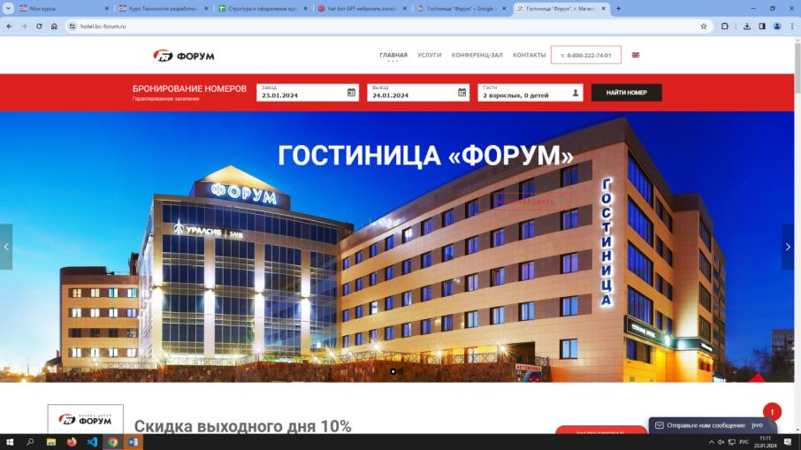

Рисунок 1 – Главная страница Форум

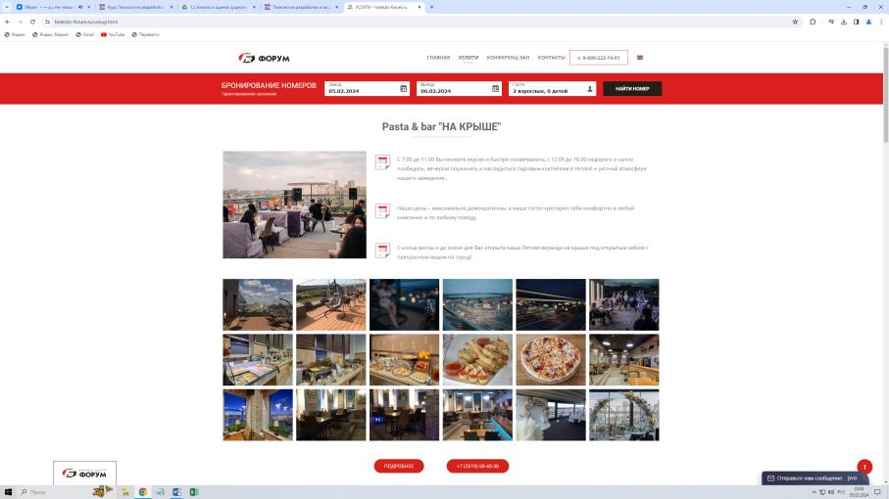

Рисунок 2 – Информация об услугах гостиницы Форум

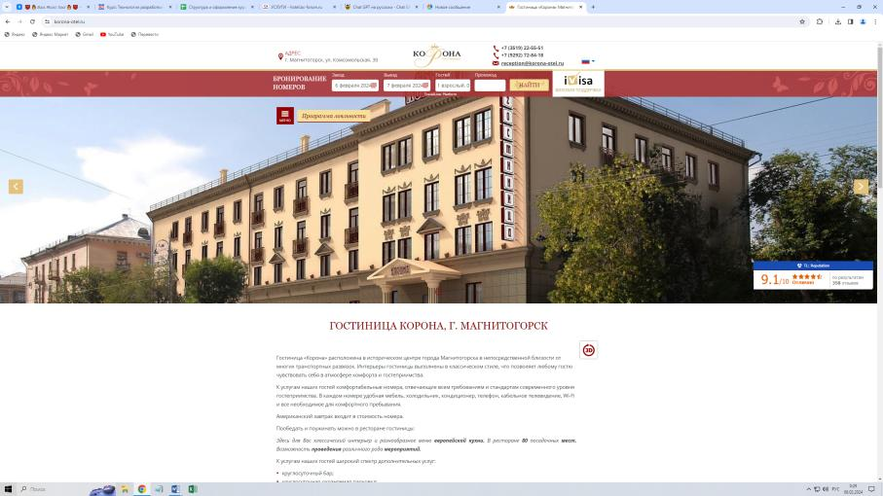

Рисунок 3 – Главная страница Корона

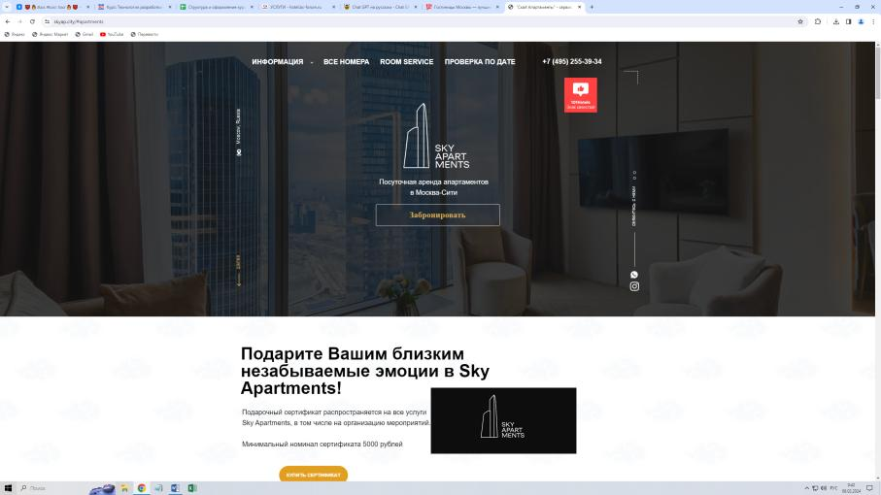

Рисунок 4 – Главная страница Sky Apartments

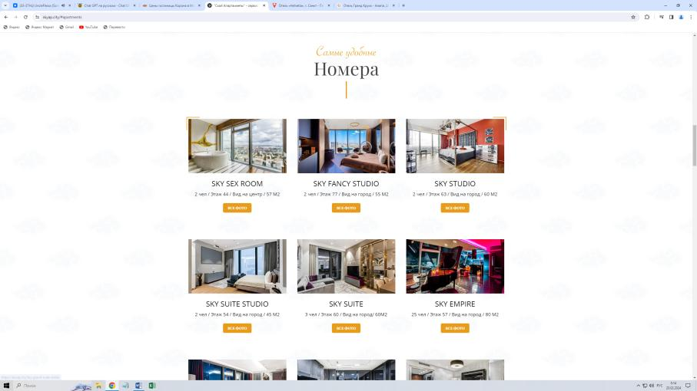

Рисунок 5 –Страница с номерами Sky Apartments

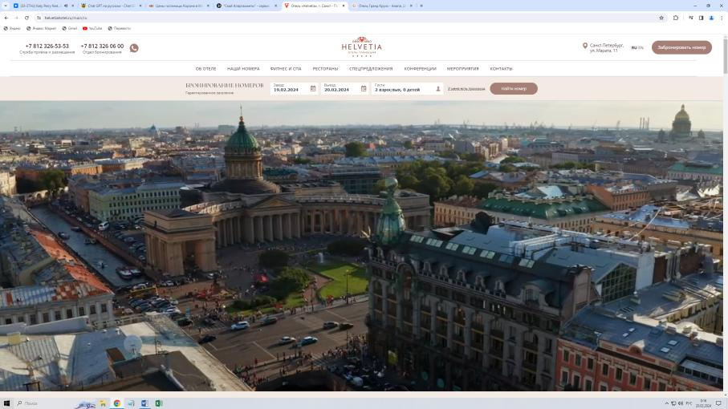

Рисунок 6 – Главная страница Гельвеция

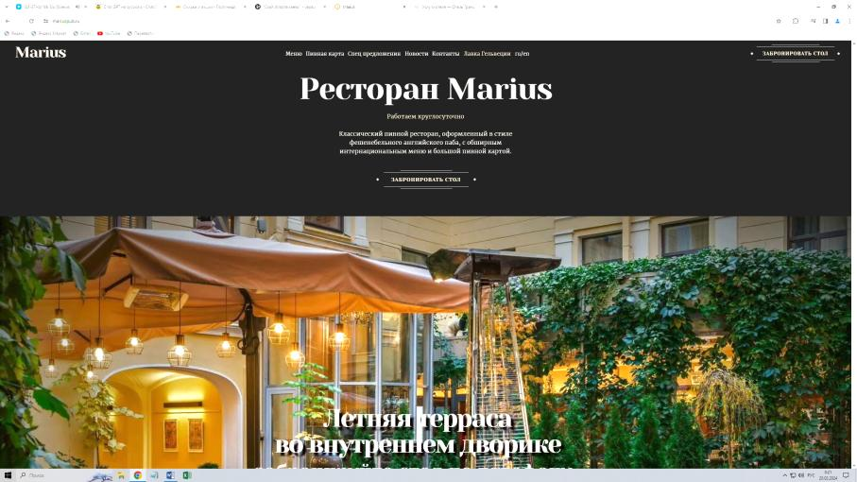

Рисунок 7 – Страница ресторана Гельвеция

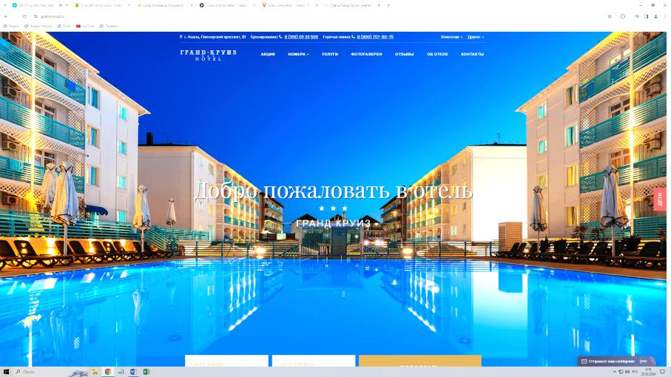

Рисунок 8 – Главная страница Гранд Круиз

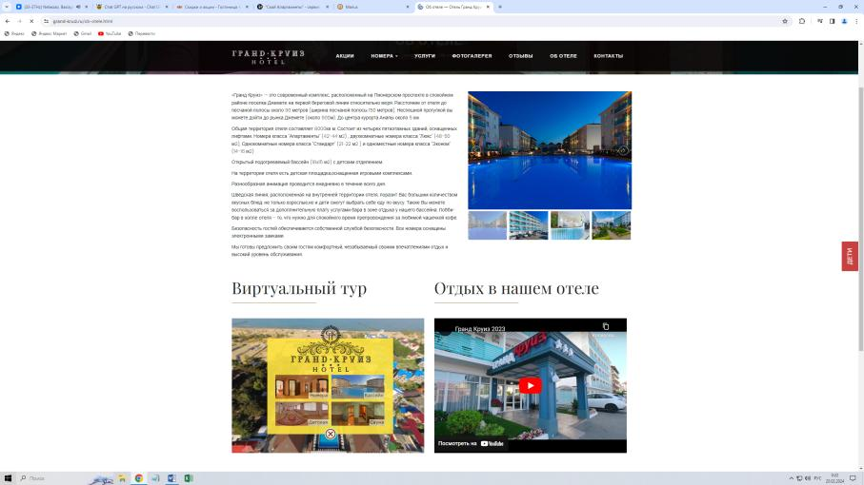

Рисунок 9 – Страница информации отеля Гранд Круиз

**1.3 Постановка задачи**

Целью курсового проекта является разработка информационной системы для управления гостиничным комплексом, которая будет автоматизировать различные процессы, такие как бронирование номеров, учет гостей и их пожеланий, управление ресурсами (питание, уборка, транспорт), анализ заселения и загрузки гостиницы, а также взаимодействие с другими системами (бухгалтерия, отчетность). Система должна быть удобной в использовании как для персонала гостиницы, так и для гостей, обеспечивать безопасность и конфиденциальность данных, а также быть масштабируемой для возможности расширения и модернизации в будущем.

Для выполнения поставленной задачи необходимо выполнить следующие этапы:

1. анализ бизнес-процессов гостиничного комплекса: изучить текущие процессы бронирования номеров, приема гостей, учета ресурсов и другие операции, определить потребности и требования к информационной системе;
2. определение функциональных и нефункциональных требований: составить список основных функций, которые должна выполнять система (бронирование номеров, учет гостей, управление ресурсами и т.д.), а также определить требования к производительности, безопасности, масштабируемости и другим характеристикам системы;
3. выбор технологий и платформы: определить технологии, которые будут использоваться при разработке системы (языки программирования, базы данных, фреймворки), а также выбрать платформу, на которой будет развернута система;
4. проектирование архитектуры информационной системы: разработать общую концепцию системы, определить структуру базы данных, спроектировать интерфейсы пользователя и другие компоненты системы;
5. разработка и тестирование: создание программного кода системы, тестирование функциональности и исправление ошибок;
6. сопровождение и поддержка: обеспечение работы системы, решение проблем и ошибок, а также внесение изменений и обновлений по мере необходимости.

функциональных и нефункциональных требований

Разрабатываемая информационная система должна выполнять следующие функции:

* 1. управление заказами:
* прием и обработка заказов;
* отслеживание статуса заказов.
  1. Управление производством:
* Планирование производства на основе заказов и наличия ингредиентов;
* Контроль за выполнением производственных заданий;
* Учет расхода ингредиентов.
  1. Управление запасами:
* Отслеживание наличия ингредиентов;
* Автоматический расчет потребностей в ингредиентах;
* Формирование заявок на поставку ингредиентов.
  1. Финансовый учет:
* Учет доходов и расходов;
* Формирование финансовой отчетности.
  1. **Моделирование информационной системы**
  2. **Логическая и физическая структура БД**
  3. **Выбор и обоснование средств разработки**

1. **Разработка информационной системы**

**2.1 Создание базы данных**

**2.2 Создание запросов**

**2.3 Создание отчетов**

**2.4 Создание пользователей и разграничение прав доступа**